Práctica 2

Chatbots

# Objetivos

El *chatbot* *Clara Páginas* se ha diseñado con objetivos claros y ambiciosos para proporcionar una experiencia interactiva y enriquecedora a los usuarios interesados en la lectura. Un objetivo principal es facilitar un espacio conversacional amigable y accesible, donde los usuarios puedan sentirse cómodos al expresar sus emociones, compartir intereses y recibir recomendaciones personalizadas de libros. La funcionalidad de recomendación de libros, en particular, se destaca como un logro significativo del proyecto, mostrando la capacidad del *chatbot* para comprender las preferencias de género literario y presentar opciones que coincidan con los intereses específicos del usuario.

La implementación de esta funcionalidad se ha llevado a cabo mediante una integración cuidadosa de la base de datos de libros, *BooksDB*, que utiliza técnicas de búsqueda difusa para emparejar los gustos expresados por los usuarios con una selección de libros disponibles. Esta habilidad para proporcionar recomendaciones pertinentes y personalizadas es un testimonio del sofisticado procesamiento del lenguaje natural y la lógica de programación detrás del chatbot.

Además de las recomendaciones de libros, el *chatbot* tiene como objetivo manejar saludos, despedidas, y participar en charlas casuales, mejorando la interactividad y proporcionando una experiencia más completa. Cada interacción, cada conversación, y cada recomendación de libro se han considerado cuidadosamente para alinearlas con la misión central de *Clara Páginas*: promover la lectura y conectar a los usuarios con los libros.

# Ejemplo de chat

Analizando el ejemplo de chat de la Ilustración 1, es evidente que el *chatbot* está diseñado para interactuar de manera intuitiva y humana. Desde el principio, este establece un tono amigable y servicial, invitando a la interacción con una presentación detallada y ofreciendo asistencia.

Cuando el usuario solicita una recomendación de libro, el *chatbot* pregunta por las preferencias de género, demostrando una capacidad de personalizar las interacciones. La recomendación de un libro de fantasía y la disposición del sistema a ofrecer otra opción si la primera no es del agrado del usuario muestran su flexibilidad y su objetivo de satisfacer las preferencias del usuario, resaltando la funcionalidad principal de recomendación de libros.

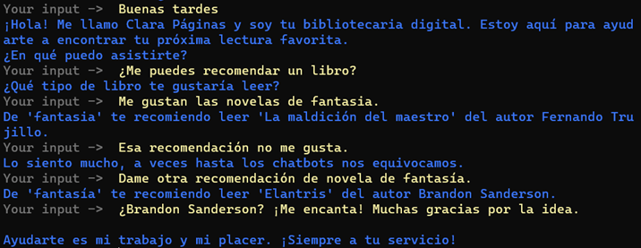

Ilustración 1 - Ejemplo de chat

El ajuste y la mejora de las recomendaciones, basados en las respuestas del usuario, no solo reflejan la capacidad del *chatbot* para adaptarse a las reacciones del usuario en tiempo real, sino que también indican un diseño centrado en el usuario, lo cual es fundamental para la misión de promover la lectura y la conexión con los libros.

# Diagrama del chatbot

El diagrama de la Ilustración 2 muestra un flujo de conversación detallado y una estructura ramificada que evidencia la complejidad del sistema del *chatbot*. Hay múltiples ramas que reflejan la variedad de interacciones posibles, lo que sugiere que el sistema está diseñado para manejar una amplia gama de temas y responder de manera específica a diferentes entradas.

Ilustración 2 - Diagrama del chatbot

Las ramificaciones también indican que el *chatbot* tiene la capacidad de llevar a cabo conversaciones complejas y adaptativas, sugiriendo una experiencia de usuario personalizada y dinámica. La complejidad del flujo sugiere un esfuerzo considerable en el diseño del sistema para proporcionar respuestas coherentes dentro de un marco de diálogo flexible.

Es por ello por lo que el *chatbot* *Clara Páginas* demuestra ser un sistema avanzado e interactivo, diseñado para ofrecer una experiencia de usuario rica y personalizada. La sofisticada red de conversaciones posibles reflejada en el diagrama de flujo y las muestras de interacción destacan su capacidad para manejar diversas consultas con respuestas detalladas y contextuales.

La funcionalidad central de recomendación de libros, respaldada por una lógica de diálogo bien estructurada, muestra un enfoque significativo en proporcionar valor y servicio personalizado a los entusiastas de la lectura. Con una arquitectura compleja y capacidad de adaptación, el sistema se posiciona como un asistente virtual efectivo y eficiente en el dominio de los *chatbots*.